חלק א, (30 נקודות)
יש לפתור את השאלה במחברת המצורפת

שאלה א

נתונה הפונקציה הבאה:
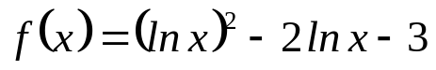

1.חקרו את הפונקציה על פי הסעיפים הבאים:

- תחום הגדרה.
- תחומי עליה/ ירידה ונקודות קיצון מקומיות.
- תחומי קמירות/ קעירות ונקודות פיתול.
- אסימפטוטות.
- נקודות חיתוך עם הצירים.
- שרטוט הגרף.
2. נתונה הפונקציה 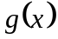 המוגדרת לכל  והמקיימת: 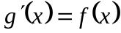
בהסתמך על חקירת הפונקציה  (מהסעיף הקודם) מצאו ל- תחומי עליה וירידה

חלק ב', (70 נקודות)
יש לסמן את התשובה הנכונה (אחת בלבד) בדף הסימונים
המחברת משמשת כטיוטה בלבד ולא תיבדק

שאלה מספר1

גבול הפונקציה 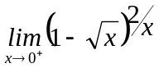 הוא:

- 0
- 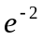
- 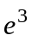

שאלה מספר 2
לפונקציה 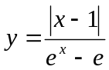 יש בנקודה 

- אי רציפות סוג 2
- אי רציפות סוג
- אי רציפות סליקה
- רציפות
- אסימפטוטה אנכית

שאלה מספר 3
נתונה הפונקציה 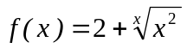,אזי

- 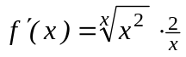
- 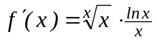
- 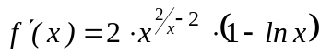
- 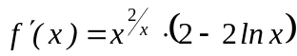
- 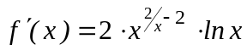

שאלה מספר 4
נתונה הפונקציה 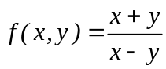 אזי הערך של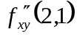 הוא

- 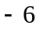
- 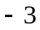

שאלה מספר 5
נתונה הפונקציה 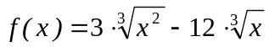,אזי
- ל- יש נקודות אי רציפות אחת.
- ל- יש 2 נקודות אי גזירות.
- ל- יש 2 נקודות קיצון.
- ל- יש נקודות קיצון אחת
- ל- יש 3 נקודות קיצון.

שאלה מספר 6
תחום ההגדרה של פונקציה 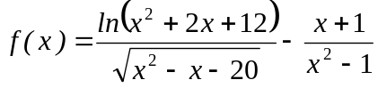 הוא

- אף
- 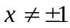.
- כל
- 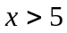 או 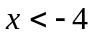

שאלה מספר 7

נתונה הפונקציה 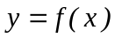, המקיימת ש-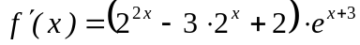 ו- 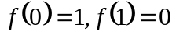
- למשוואה 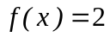 יש 2 שורשים.
- למשוואה 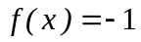 יש בדיוק פתרון אחד בקטע 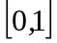
- אין מידע על השורשים.
- למשוואה 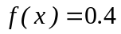 יש בדיוק פתרון אחד בקטע
- בקטע 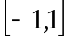 הפונקציה היא חד-חד ערכית.

שאלה מספר 8

הישר המשיק לפונקציה 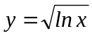 בנקודה

- עובר גם בנקודה 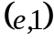
- מקביל לישר 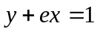
- מקביל לישר 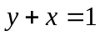
- עובר גם בנקודה 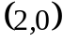
- אינו קיים

שאלה מספר 9

נתון: 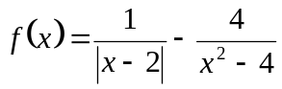 אזי לפונקציה
- נקודות אי רציפות סוג שני אחת ונקודת אי רציפות סוג ראשון אחת.
- שתי נקודות אי רציפות סוג שני.
- נקודות אי רציפות סוג שני אחת בלבד.
- נקודות אי רציפות סוג שני אחת ונקודת אי רציפות סליקה אחת.
- נקודות אי רציפות סוג ראשון אחת ונקודת אי רציפות סליקה אחת.

שאלה מספר 10
פחח מיפו מייצר ומוכר כסאות ברזל בחודש והרווח השולי שלו בחודש
נתון על ידי 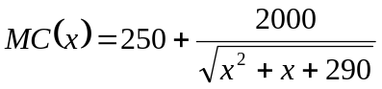
ידוע כי כאשר מייצר 10 כסאות הרווח עומד על 10,000 ש"ח בחודש.
אזי הטענה שאינה נכונה היא:

- הרווח השולי קטן ככול ש- גדל.
- הרווח ממכירת 11 כסאות יהיה בקרוב 10,350 ש"ח.
- הרווח הכולל קטן ככול ש- גדל.
- הרווח גדל ככול ש- גדל.
- הרווח שמתקבל ממכירת הכסא ה- 30 גדול מ-250 ש"ח.

תשובות נכונות
שאלה | 1 | 2 | 3 | 4 | 5 | 6 | 7 | 8 | 9 | 10
תשובה | 1 | 2 | 3 | 3 | 4 | 5 | 4 | 1 | 2 | 3

